Uporaba pametnih kartic v DVB-C kabelskem sistemu

1. Opis 3
2. CAM vmesnik za kartico 3
3. Delovanje kartice 6
4. PIN koda 6

Opis

Kartica omogoča spremljanje naročenih televizijskih programov na vašem TV sprejemniku. Na vsaki kartici je zabeležena serijska številka in čip, preko katerega vmesnik prebere njeno vsebino. Vsak TV sprejemnik oziroma komunikator potrebuje svojo unikatno kartico. Če imate priključena dva TV sprejemnika, boste potrebovali dve pametni kartici.

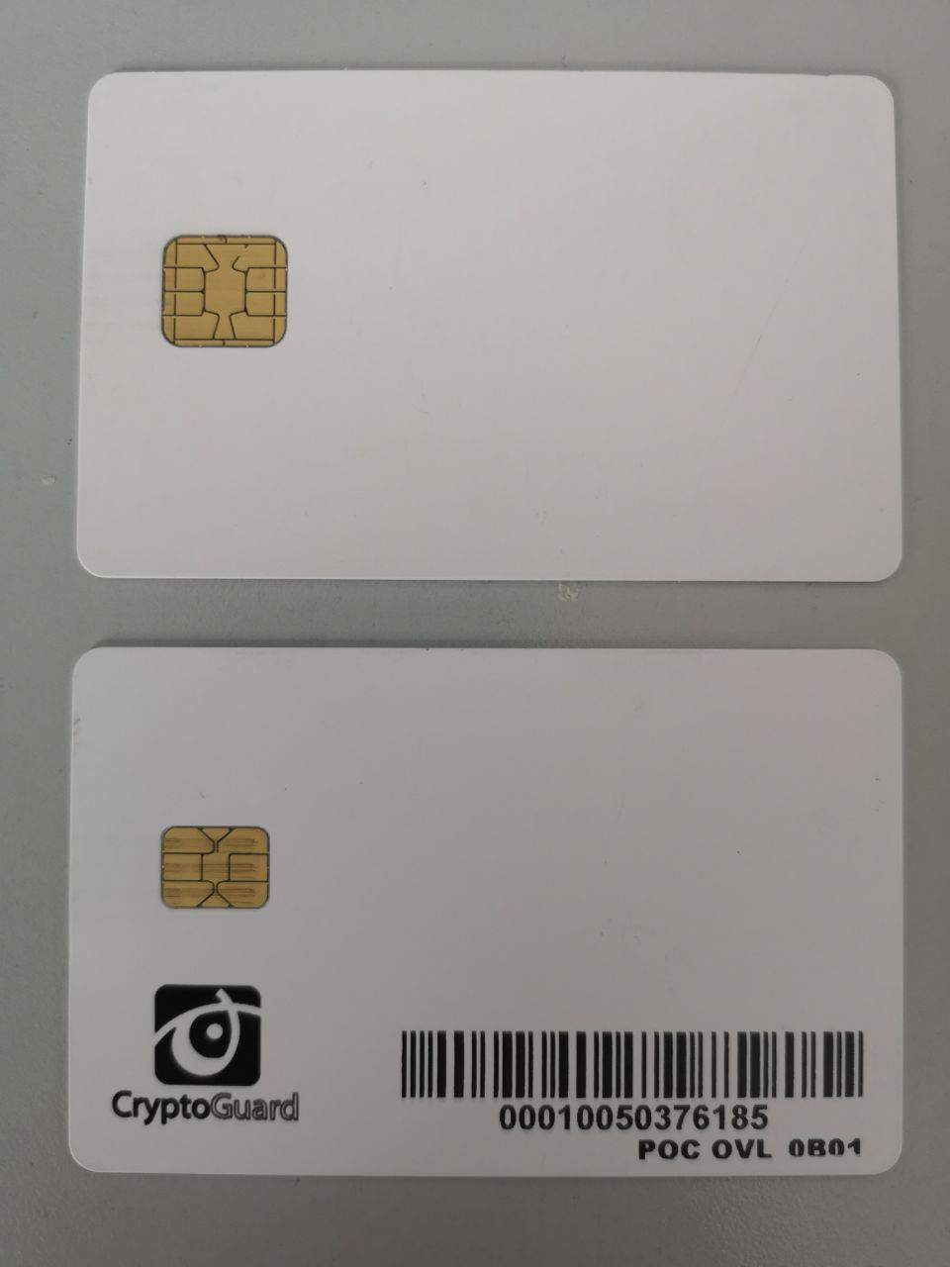
Slika 1: Pametna kartica

CAM vmesnik za kartico

Za dekodiranje programov je potrebno pametno kartico vstaviti v TV sprejemnik ali komunikator.

- Običajno imajo televizijski komunikatorji že integriran čitalec za branje pametne kartice in dodatni vmesnik ni potreben (Amiko Impulse).
- Za TV sprejemnike je potrebno namestiti CAM vmesnik, v katerega vstavimo kartico. CAM vmesnik s kartico vstavimo v režo, ki je običajno na zadnji strani televizorja. Kartica se vstavi s čipom na zgornji strani.

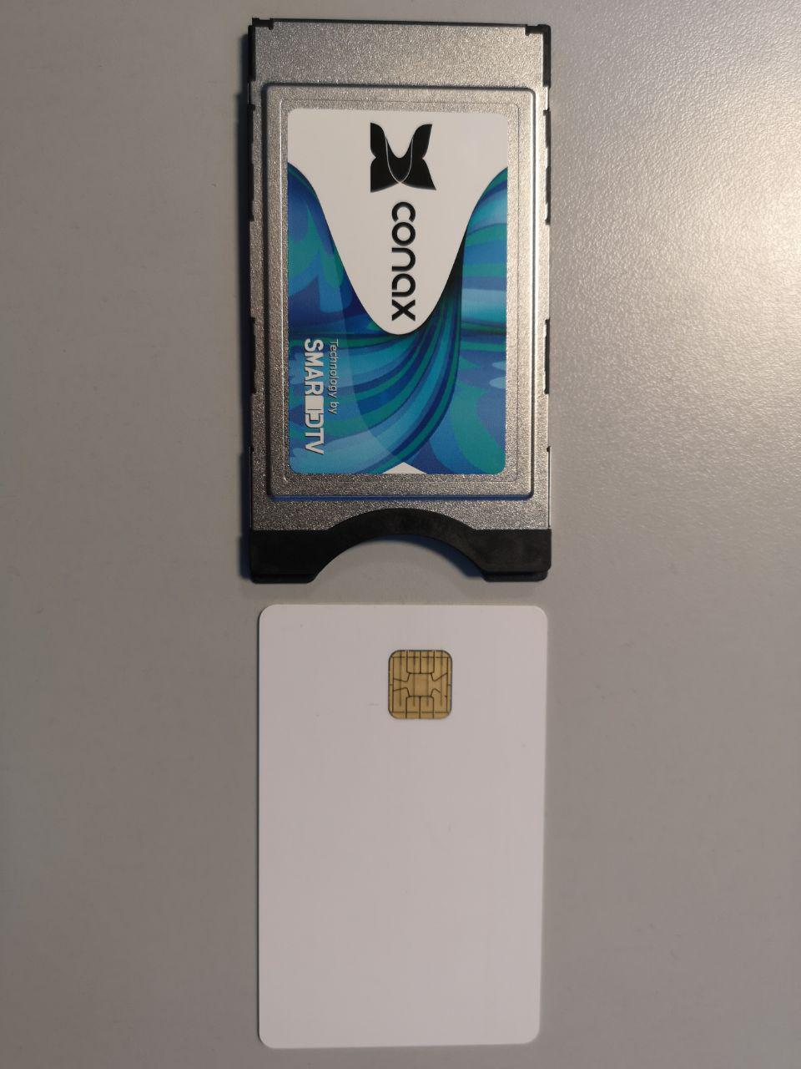
Slika 2: Pravilna vstavitev kartice v CAM vmesnik

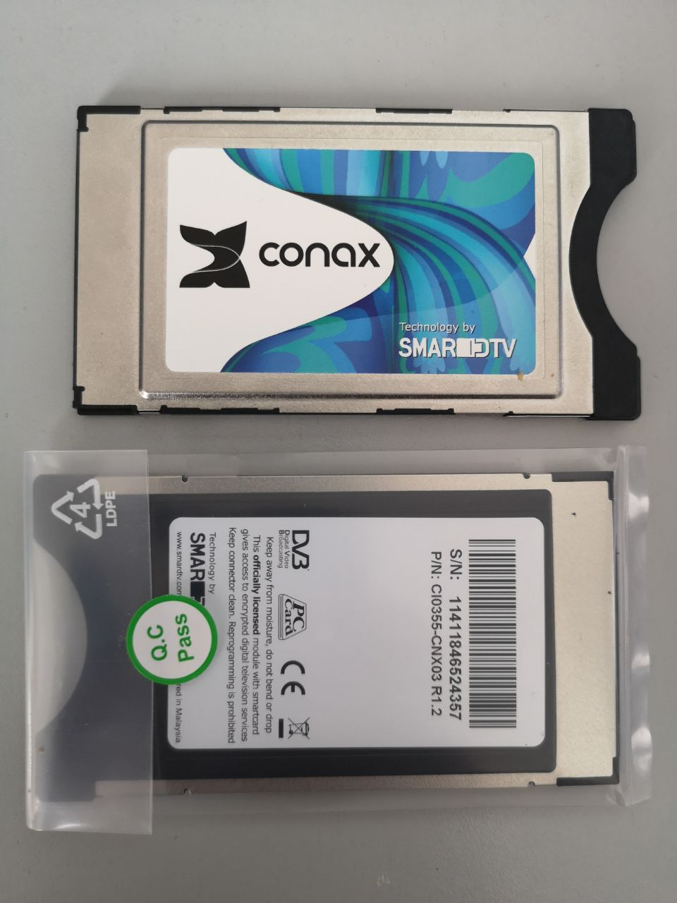
Slika 3: CAM vmesnik

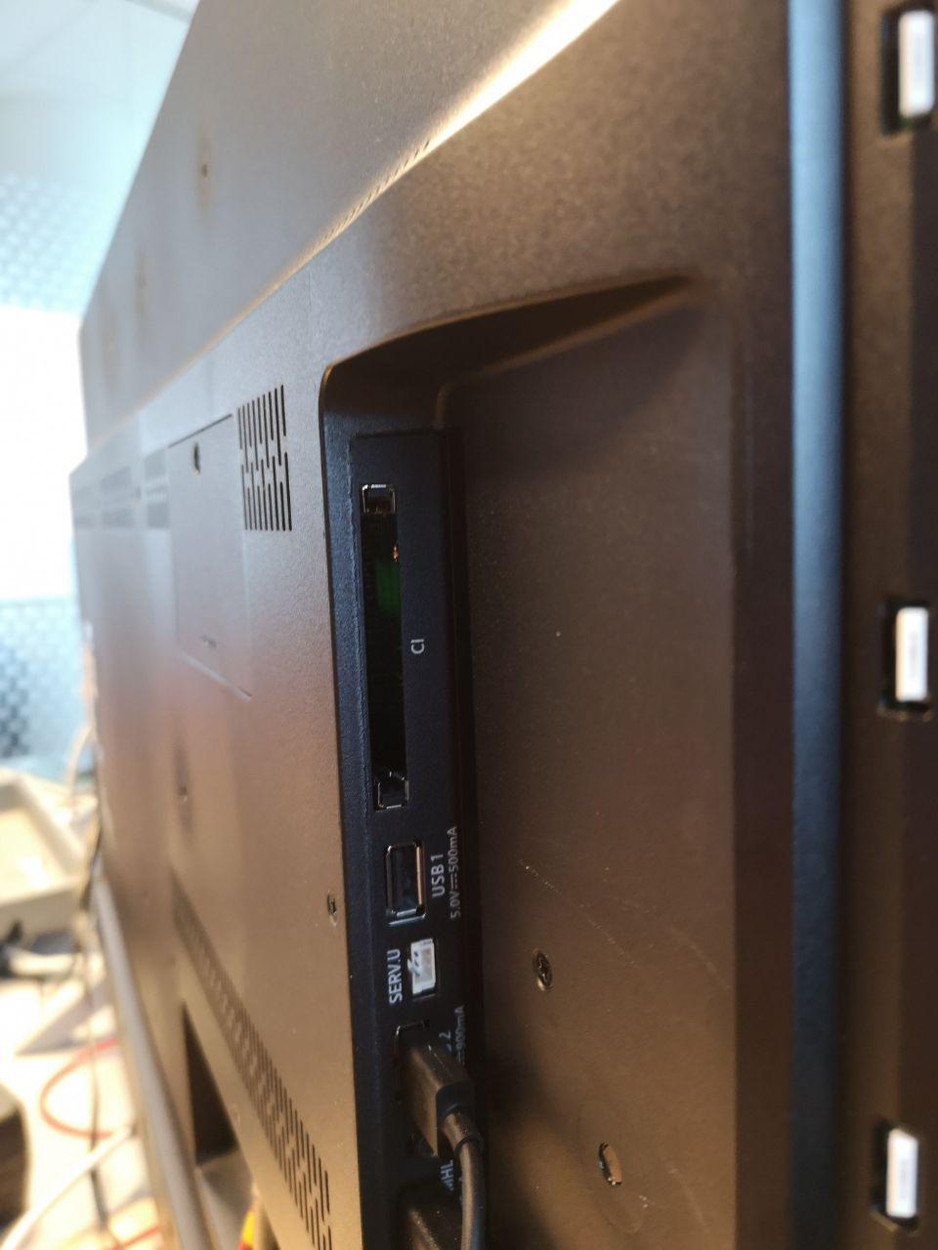
Slika 4: Ležišče za CAM vmesnik v Philips TV
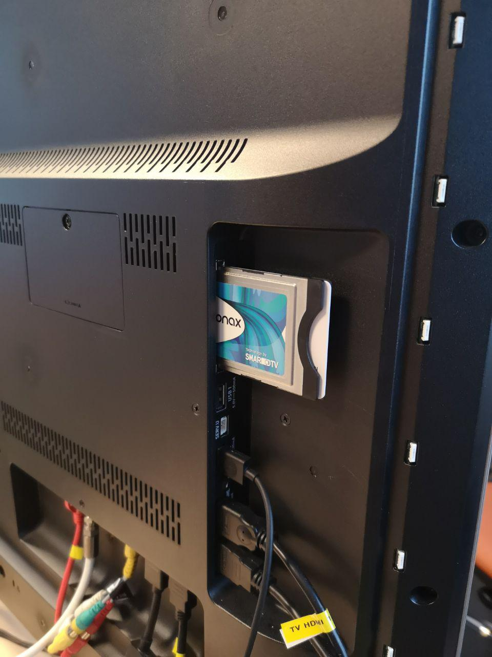
Slika 5: Vstavljen CAM vmesnik s kartico v TV sprejemnik

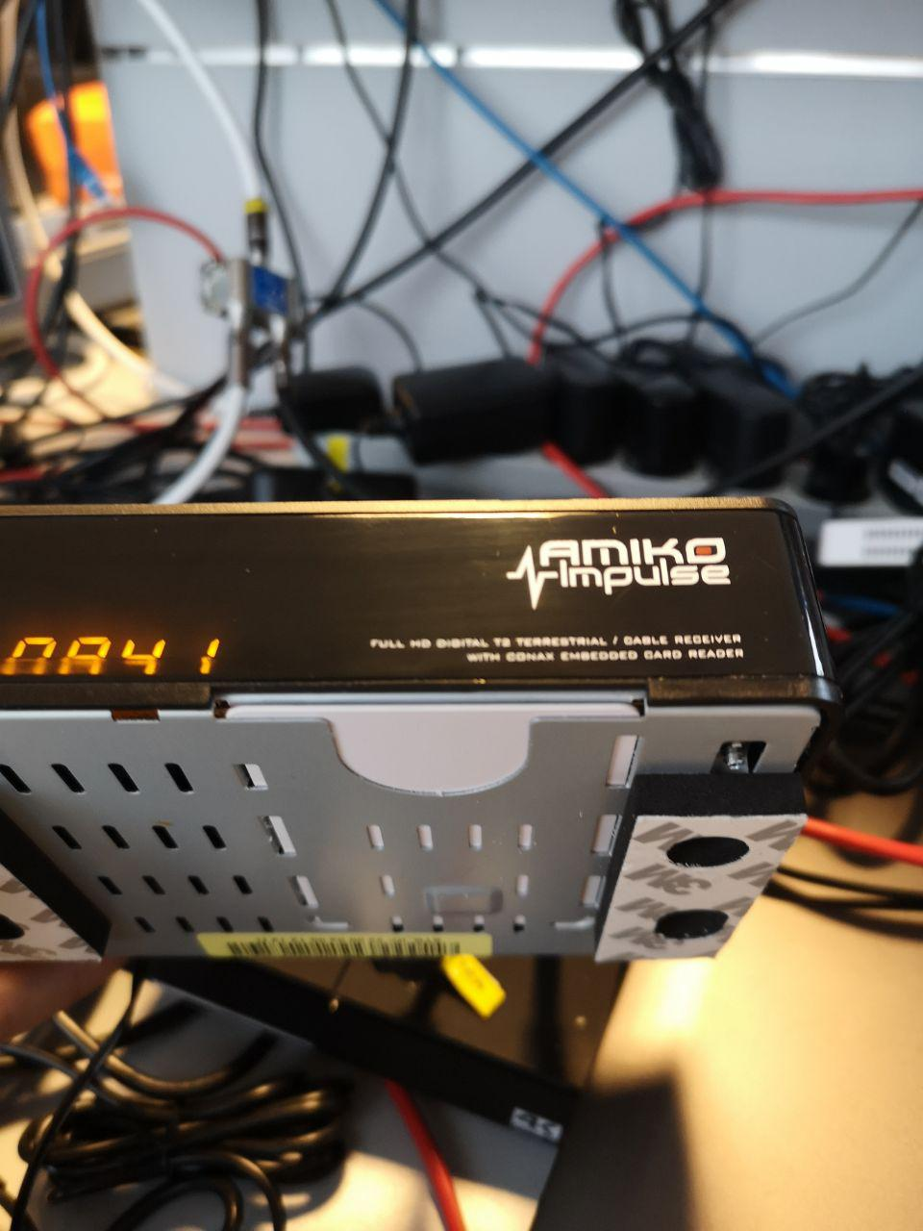
Slika 6: Vstavljena kartica v Amiko STB v ležišče na spodnji strani komunikatorja

Delovanje kartice

Vsaka kartica ima unikatno serijsko številko in je pomembna za pravilno identifikacijo naročnika. Nanjo se shranijo naročene TV storitve.

PIN koda

Določene vsebine so lahko zaščitene z dodatno PIN kodo. TV vsebine bodo dostopne samo v primeru, če vpišete pravilno PIN številko. Pridobite jo s klicem v kontaktni center ali obiskom katerekoli poslovalnice. Spremenite jo lahko v meniju TV vmesnika.

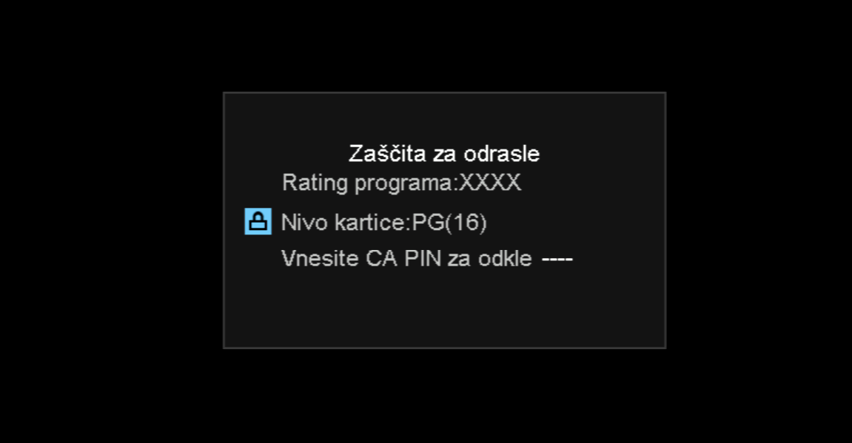
Slika 7: Primer uporabe PIN kode

